|  |  |
| --- | --- |
|  | **Planet Hoster** |
| **hébergeur**  **Michel Cabaré – Ver 1.2 – Janv 2025** |

**table des matiÈres**

Hebergeur Planethoster 3

my.Planethoster.com – NIP : KO-879136 3

Hébergement World 4

Hébergement standard - cabare-formation.fr 4

Principe de création de X comptes – 1 hebergement world 4

Création d’un compte 4

Modifier DNS GANDI registrar pour utiliser l’ hébergeur planethoster 5

Enregistrement DNS Gandi 5

Enregistrement DNS Planethoster 5

DIG - Test Enregistrement DNS 6

Sitex24x7 - Test propagation DNS 6

Serveur NOC 7

C’est quoi un serveur NOC 7

Aide en ligne https://kb.n0c.com/ 7

Information du compte serveur 7

Accès Serveur NOC 8

Via Planethoster 8

Via URL https://mg.n0c.com/login 8

Présentation Serveur NOC 9

Compte FTP 9

Compte FTP limité 10

Base de donnée 10

Création base et utilisateur 10

PhpMyAdmin 5.2 11

Certificat SSL 12

Redirection http/https .htaccess 12

Test Redirection (4 tests) https://httpstatus.io 13

Test sans www - sans https 13

Test avec www - sans https 13

Test sans www - avec https 13

Test avec www - avec https 14

Test Validité Certificat SSL https://ssl-lookup.io 14

Version Php 15

Entre 4.4 et 8.1 15

Adresse Email 16

Adresse email 16

Paramètres pop3 – IMAP / smtp 16

Accès roundcube https://nomdomaine/webmail ou (https://nodexx-eu.n0c.com/webmail) 16

Redirection 17

Migration roundcube https://imapcopy.planethoster.com/fr 17

Récap Comptes - Serveur NOC 19

cabare.net (domaine gandi a migrer vers planethoster en nov 24) 20

Connection via 20

1 Compte ftp et 1 Base et Php 7.4 20

DNS modifié chez gandi car Hebergement chez PlanetHoster 20

Wordpress installation ss domaine http://foad/cabare.net 21

3 @ email – 4 redirections - 6 @ pour du matériels 21

@ michel@cabare.net 21

@ nathanael@cabare.net 22

@ yann@cabare.net 22

redirection administrateur@cabare.net 22

redirection azure-test-pm@cabare.net 23

redirection contact@cabare.net 23

redirection webmaster@cabare.net 23

Adresses pour materiel xxxxx@cabare.net 23

cabare-formation-windows.net (domaine planethoster) 24

Connection via 24

1 Compte ftp et 0 Base et Php 7.3 24

0 @ email – 1 redirection 24

Redirection contact@cabare-formation-windows.net 24

cabare-formation-informatique.net (domaine planethoster) 25

Connection via 25

1 Compte ftp et 0 Base et Php 7.3 25

0 @ email – 1 redirection 25

Redirection contact@cabare-formation-informatique.net 25

cabare-formation.fr (domaine planethoster) – futur FOAD ? (old aquabike) 26

Connection via 26

1 Compte ftp 1 Base et Php 8.1 26

10 @ email (x formation) – 1 redirection 26

Redirection webmaster@cabare-formation.fr 26

10 @ email – (pour formation) 27

formation-grenoble-informatique.com (domaine planethoster) – microsoft off360 ? 29

Connection via 29

1 Compte ftp et 2 Bases 29

0 @ email - 3 redirections 30

Redirection michel@formation-grenoble-informatique.com 30

Redirection util@formation-grenoble-informatique.com 30

Redirection webmaster@formation-grenoble-informatique.com 30

BACKUP Syncback pro (SS domaines stock) 31

cabare-formation.fr (ciel+boulot) 31

cabare-formation-windows.net (gestion + polycop bureautique & internet) 31

Formation-grenoble-informatique.com (sites-web + polycop système reseaux) 32

# Hebergeur Planethoster

## my.Planethoster.com – NIP : KO-879136

Hebergeur canadien, datacenter en France / Suisse

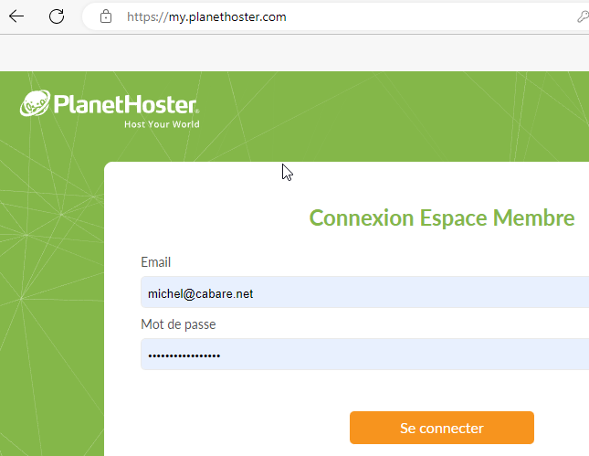

Login : **michel@cabare.net**

Mdp : **Planethoster-Jb62**

On peut créer des comptes d’hébergement web + chaque compte est unique par site Internet (panel + ressources + infrastructure indépendante) ! Isolation à 100% :)

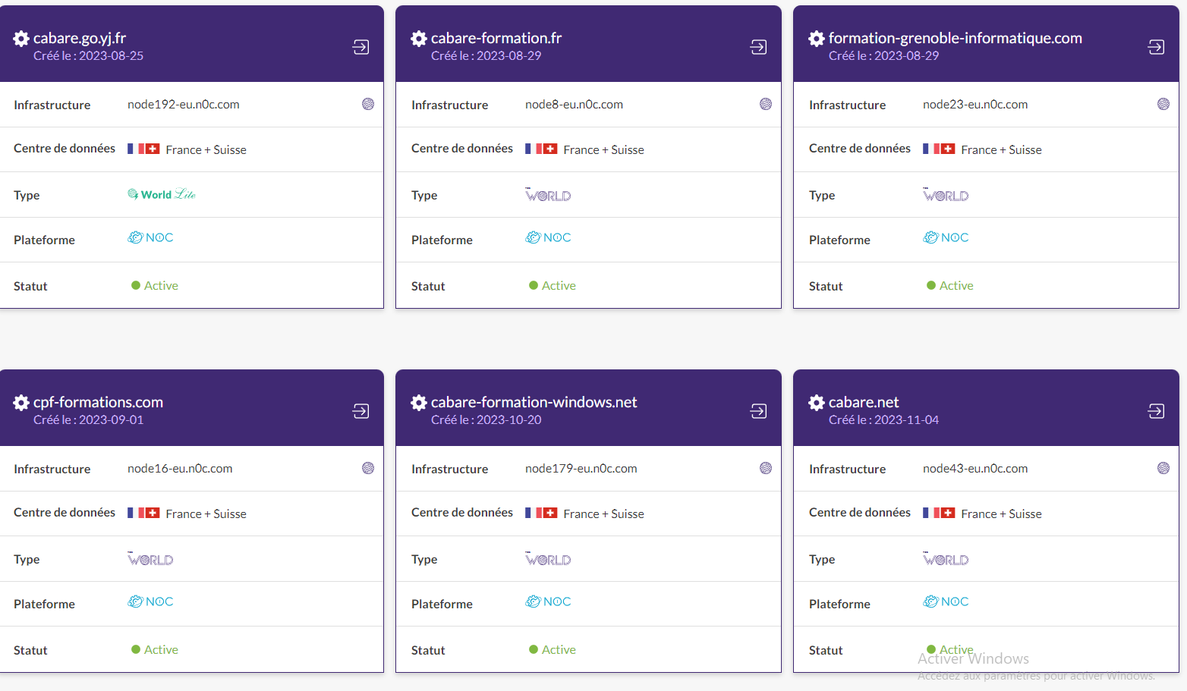

# Hébergement World

## Hébergement standard - cabare-formation.fr

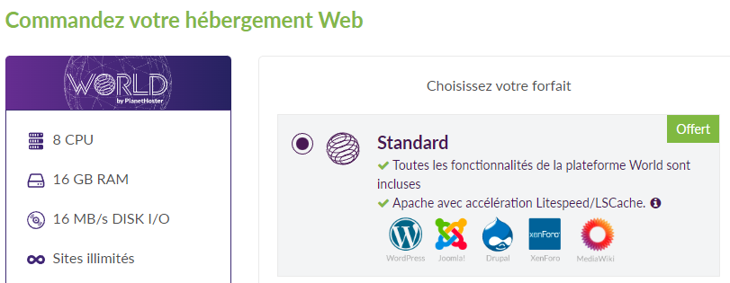

Pour 6 mois dans un premier temps, avec le domaine gratuit

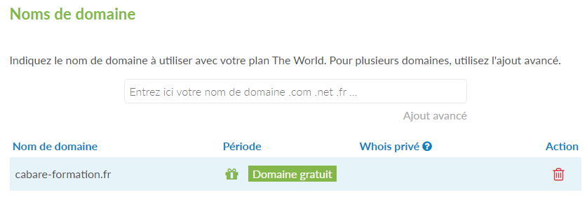

## Principe de création de X comptes – 1 hebergement world

La plateforme World est une solution d'hébergement web qui offre un environnement 100 % isolé pour chacun des Internet. On a un ensemble de ressource, et on décide de comment les répartir

* Au total on dispose de 8 CPU, 24 GB RAM, 24 MB/s I/O par compte
* Au minimum il faut donner par compte 1 CPU, 1 GB RAM, 1 MB/s I/O

## Création d’un compte

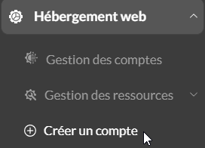Dans Hébergement Web / Créer un compte

un assistant se déclenche, Il faut indiquer ensuite le nom de domaine, l’hébergement, la localisation, et la configuration

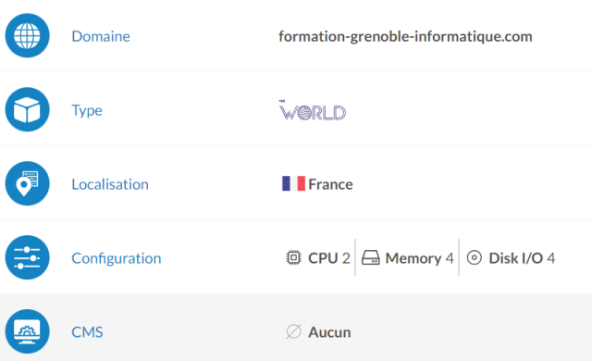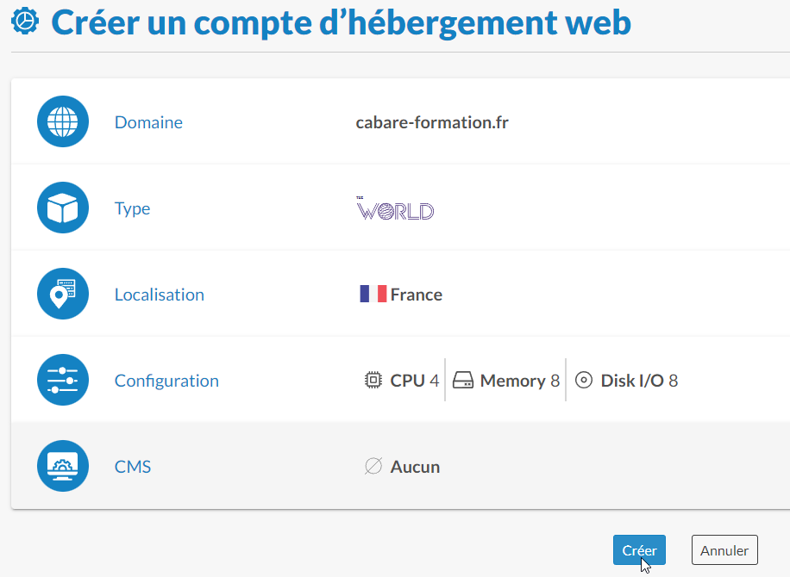

## Modifier DNS GANDI registrar pour utiliser l’ hébergeur planethoster

Soit un domaine externe, **formation-grenoble-informatique.com** existant sur GANDI (par exemple)

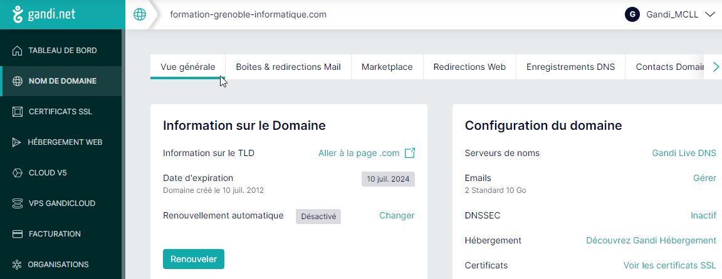

Comme on utilise un domaine externe, **formation-grenoble-informatique.com** existant sur **GANDI** Il faut donc modifier les 3 serveurs DNS de ce nom de domaine pour qu’ils pointent sur Planethoster

### Enregistrement DNS Gandi

Les Serveur DNS par défaut GANDI sont accessibles en :

***ns86-a.gandi.net ns-135-b.gandi.net et ns112-c.gandi.net***

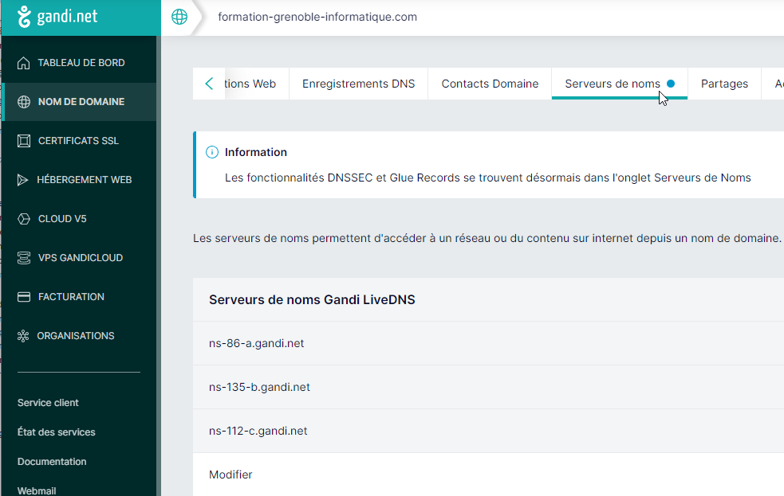

### Enregistrement DNS Planethoster

Il faut les remplacer pas les 3 Serveur DNS de planet hoster

***nsa.n0c.com nsb.n0c.com*** et ***nsc.n0c.com***

donc

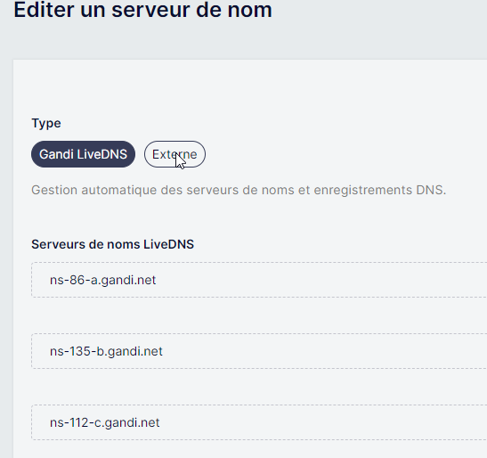 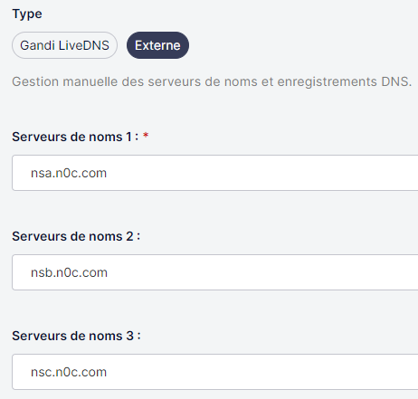

Pour obtenir

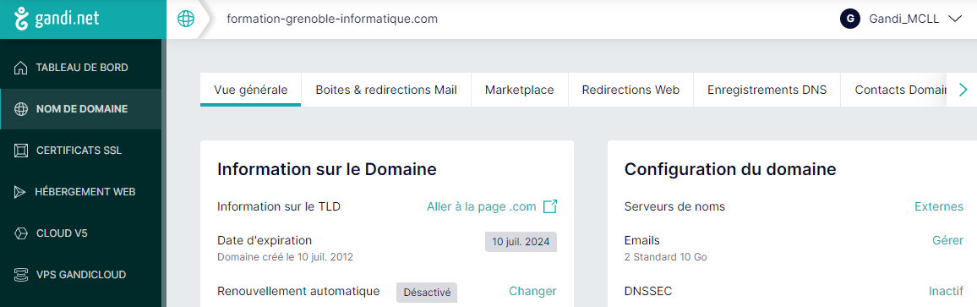

### DIG - Test Enregistrement DNS

Par exemple le DNS du domaine ***formation-grenoble-informatique.com*** (Gandi est le registrar), doit pointer sur l’hebergeur Planethoster dont les DNS sont ***nsa.n0c.com, nsb.n0c.com***  ***nsc.n0c.com***

On fait une recherche avec Google DIG

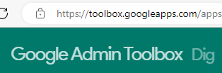 et on recherche dedans les NS

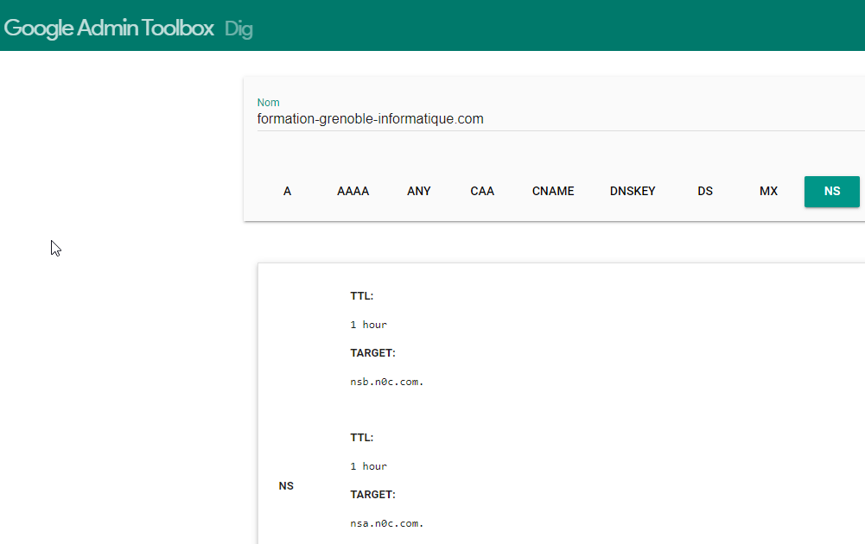

### Sitex24x7 - Test propagation DNS

Dans outils gratuits,

# Serveur NOC

## C’est quoi un serveur NOC

C’est une plateforme d’hébergement Web. Elle a été construite sur mesure afin de répondre aux besoins uniques des acteurs du Web (webmaster, seo, designer etc). Elle implémente les dernières normes du Web et permet une gestion de l’ensemble des aspects de l’hébergement

Chaque « compte » créé dans l’hébergement Word est en fait hébergé sur un serveur NOC. Ils sont isolés et indépendants les uns des autres

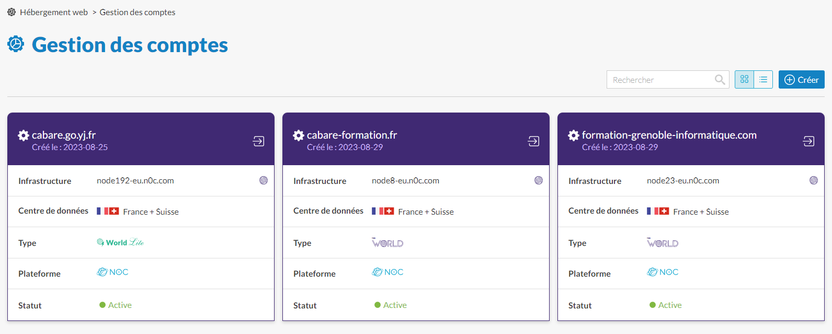

## Aide en ligne <https://kb.n0c.com/>

Aide en ligne

## Information du compte serveur

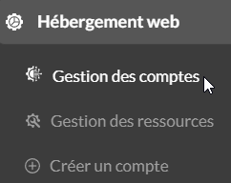Dans Hébergement Web / gestion des comptes

On trouve tous les comptes crées.

Pour les **informations**, suffit de cliquer sur le compte

Pour se connecter sur le serveur, il suffit de cliquer sur **connexion**

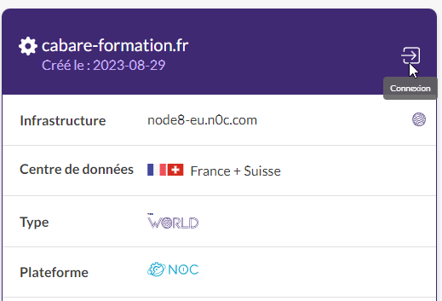

## Accès Serveur NOC

2 méthodes pour s’y connecter

En passant par l’interface planethoster

En passant par une URL spécifique directement

### Via Planethoster

Pour se connecter sur le serveur, il suffit de cliquer sur **connexion**



### Via URL https://mg.n0c.com/login

Si on récupère les informations de connexion du compte serveur alors on peut directement passer par l’URL . Donc chaque Serveur NOC a ses identifiants

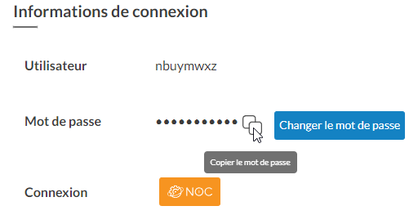

srv NOC : [**https://mg.n0c.com/login**](https://mg.n0c.com/login)

user : **nbuymwxz**

mdp : **UxbWPJ4svVGqd6**

<https://mg.n0c.com/login>

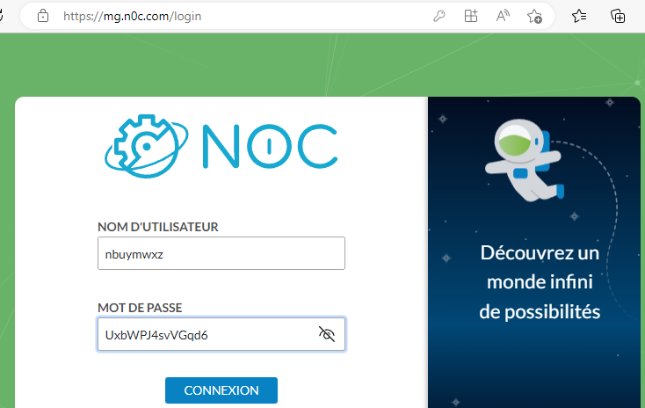

## Présentation Serveur NOC

Assez intuitif

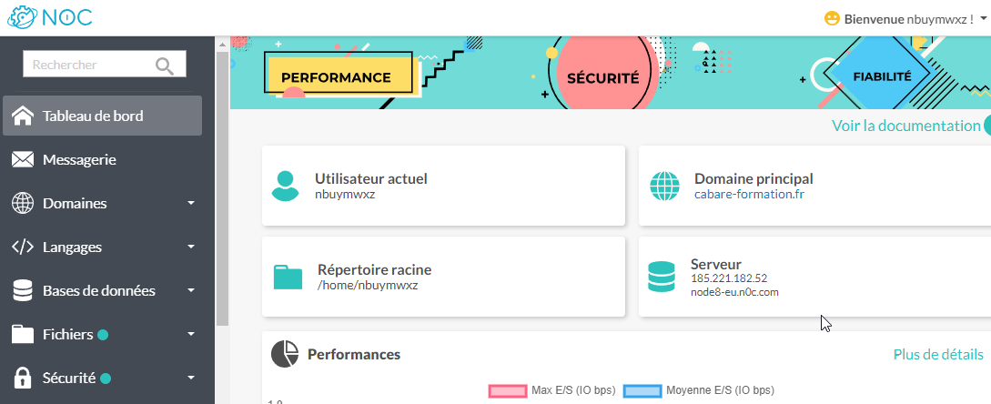

## Compte FTP

Dans **Tableau de Bord / Fichiers / Comptes FTP**

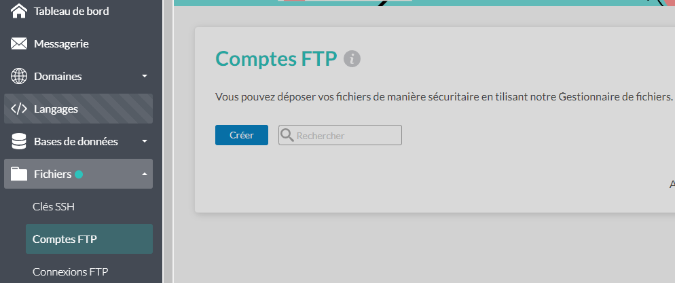

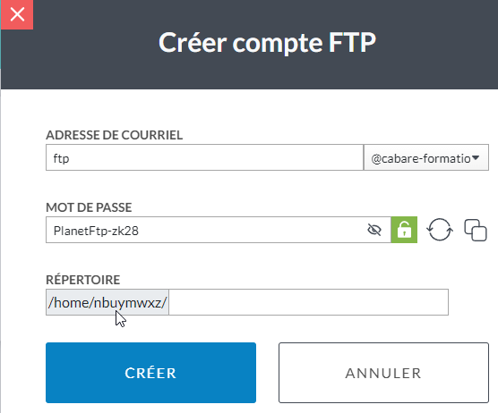

Srv ftp 185.221.182.52 ou

Node8-eu.n0c.com

Login ftp@cabare-formation.fr

Mdp PlanetFtp-zk28

Repertoire /home/nbuymwxz/public_html

Correspondant dans Filezilla à

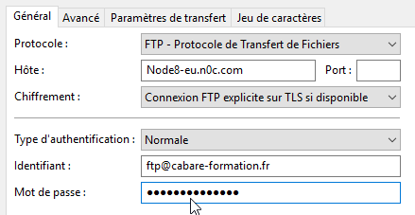 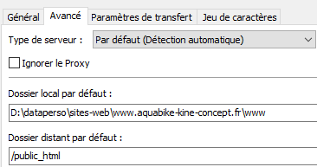

## Compte FTP limité

Il suffit dans la création du compte de spécifier le repertoire à partir duquel l’accès sera possible. On ne pourra pas remonter au dessus.

Donc pour limiter l’accès uniquement au dossier de publication, on spécifie dans répertoire **public_html**

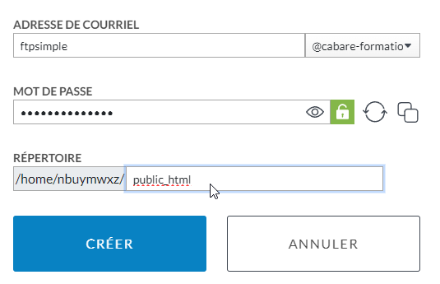

Ce qui au final pourrait donner cela, un compte complet, et un compte limité au dossier de publication web

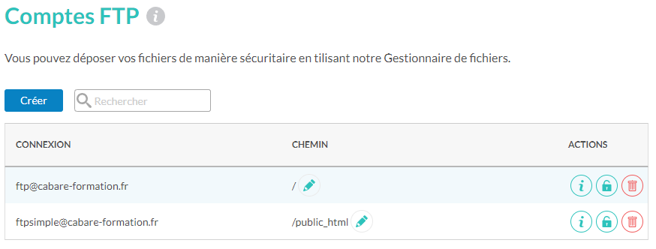

## Base de donnée

C’est une base de donnée compatible MYSQL, nommée MariaDB

Dans **Tableau de Bord / Bases de donnes / Base de donnes SQL**

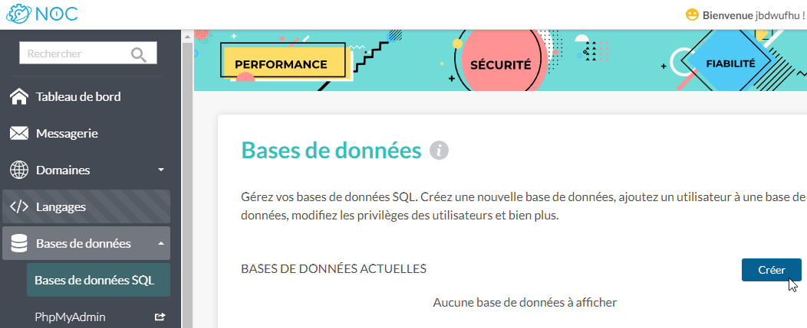

### Création base et utilisateur

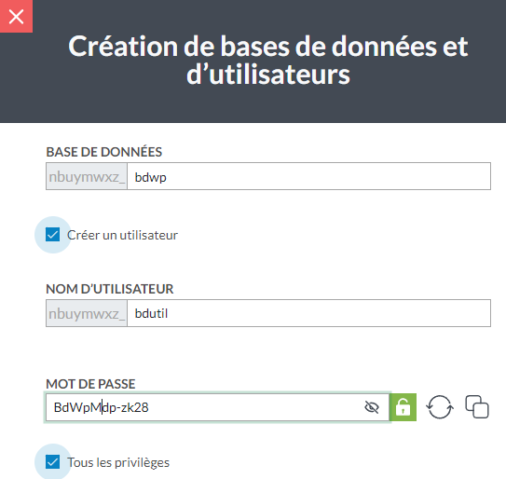bien cocher Tous les privilèges !

Srv MySQL xxxx

nom base **nbuymwxz_bdwp**

Utilisateur **nbuymwxz_bdutil**

Mdp **BdWpMdp-zk28**

Donnant au final

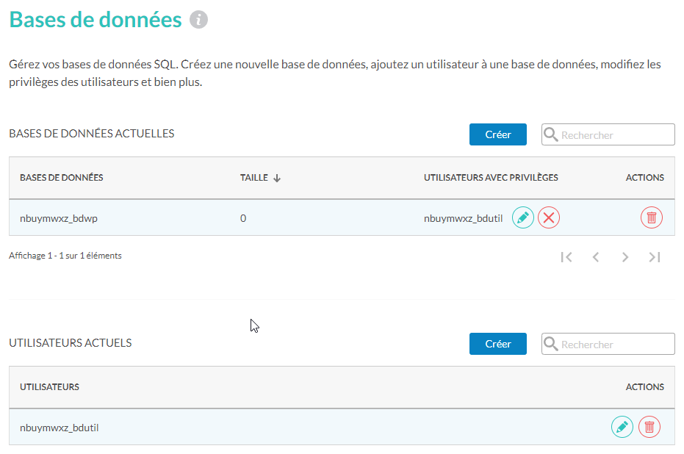

## PhpMyAdmin 5.2

Sur le serveur NOC, dans **Bases de données / PhpMyadmin** il est accessible

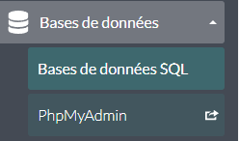

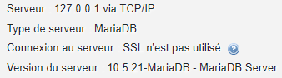

## Certificat SSL

Sur le serveur NOC, dans **Domaines/Gestion des Domaines** il y a **SSL/TLS**

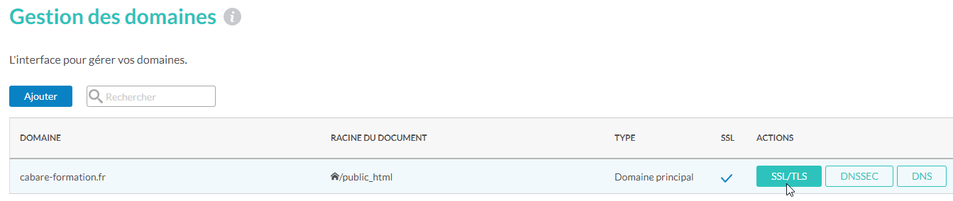

Avec

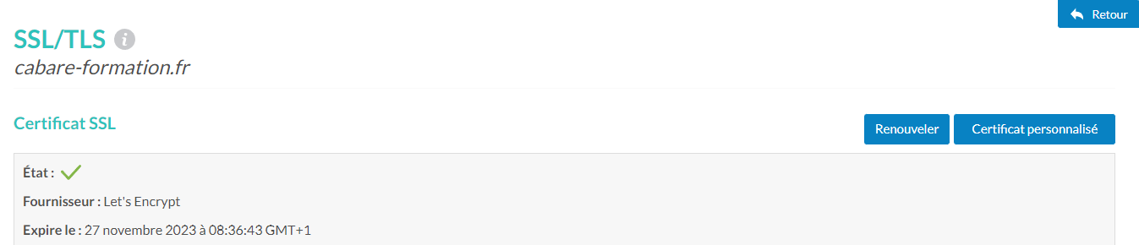dans les 3 heures par défaut c’est fait, à partir de la création

### Redirection http/https .htaccess

Par défaut, elles ne sont pas faites, il faut les gérer par fichier **.htaccess**

Pour rediriger toute URL en HTTP vers l'URL équivalente en HTTPS, la condition %{HTTPS} !=on signifie "l'URL est demandée sans HTTPS"

**RewriteEngine on**

**RewriteCond %{HTTPS} !=on**

**RewriteRule .* https://%{HTTP_HOST}%{REQUEST_URI} [R=301,L]**

Ou avec

**RewriteCond %{HTTPS} off**

Pour gérer aussi le redirection des sans www sur avec www, modif du fichier ./htaccess proposée par le supprt planethoster

**RewriteEngine On**

**RewriteCond %{HTTPS} off**

**RewriteRule (.*) https://%{HTTP_HOST}%{REQUEST_URI} [L,R=301]**

**RewriteEngine On**

**RewriteBase /**

**RewriteCond %{HTTP_HOST} !^www.cabare-formation.fr$ [NC]**

**RewriteRule ^(.*)$ https://www.cabare-formation.fr/$1 [L,R=301]**

### Test Redirection (4 tests) https://httpstatus.io

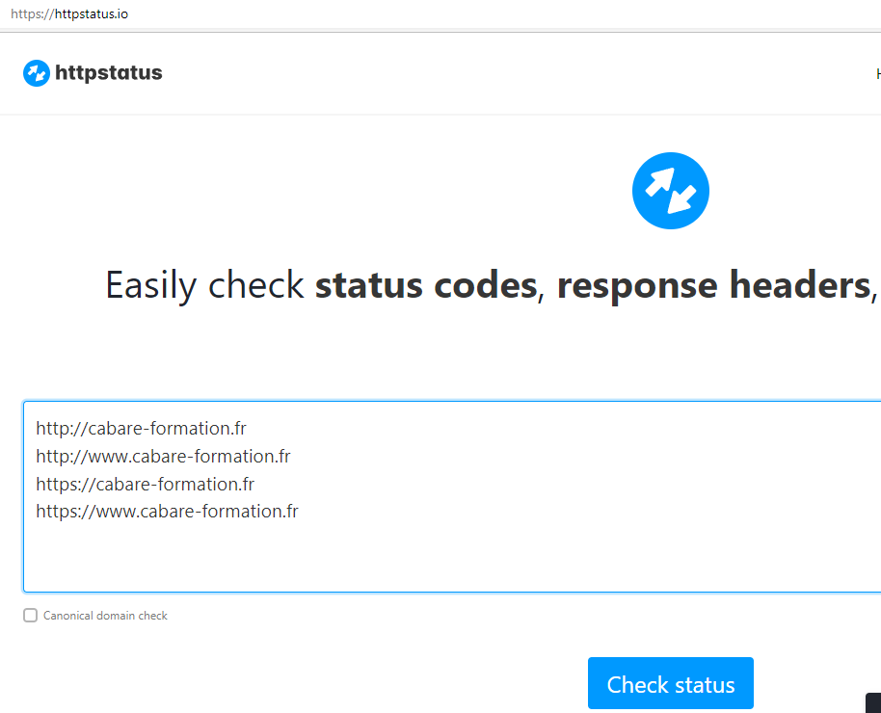avec mieux <https://httpstatus.io/> des 4 URL

http://cabare-formation.fr

http://www.cabare-formation.fr

https://cabare-formation.fr

et la bonne

https://www.cabare-formation.fr

donnant

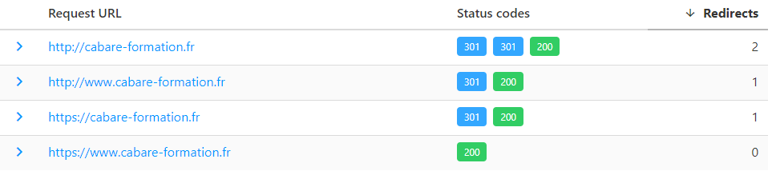

#### Test sans www - sans https

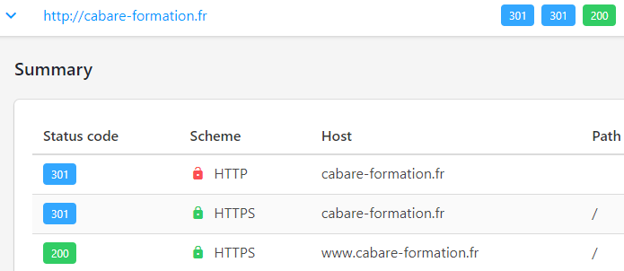

#### Test avec www - sans https

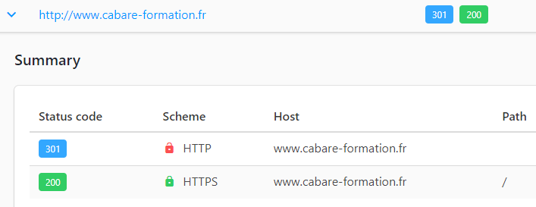

#### Test sans www - avec https

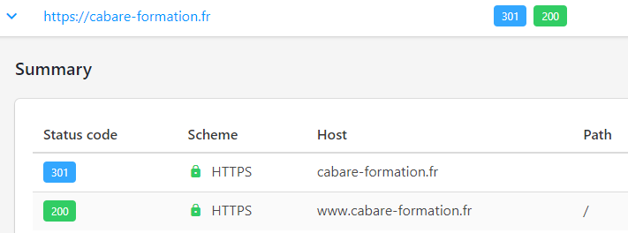

#### Test avec www - avec https

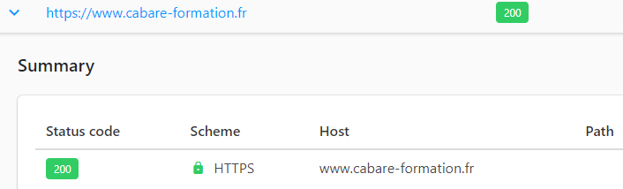

### Test Validité Certificat SSL https://ssl-lookup.io

avec cabare-formation.fr sur <https://ssl-lookup.io/>

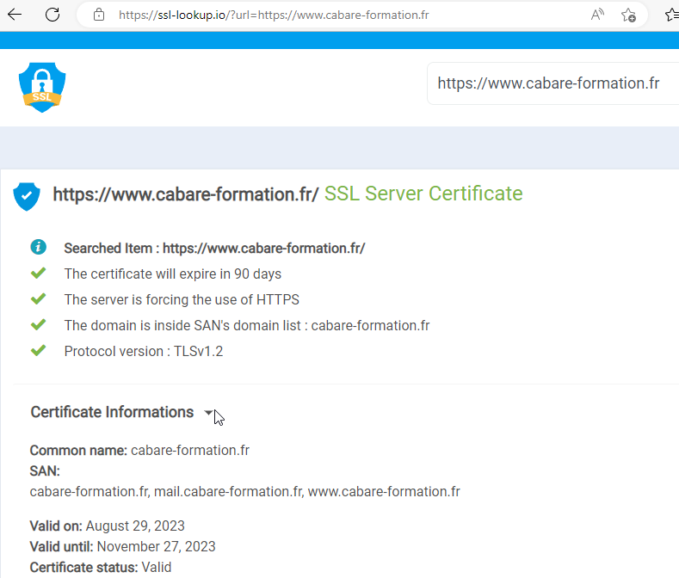

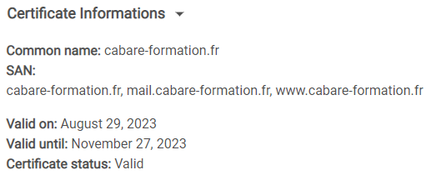

## Version Php

### Entre 4.4 et 8.1

Sur un serveur NOC, dans **langage/php** on choisit librement la version de php voulue entre les extrêmes proposés

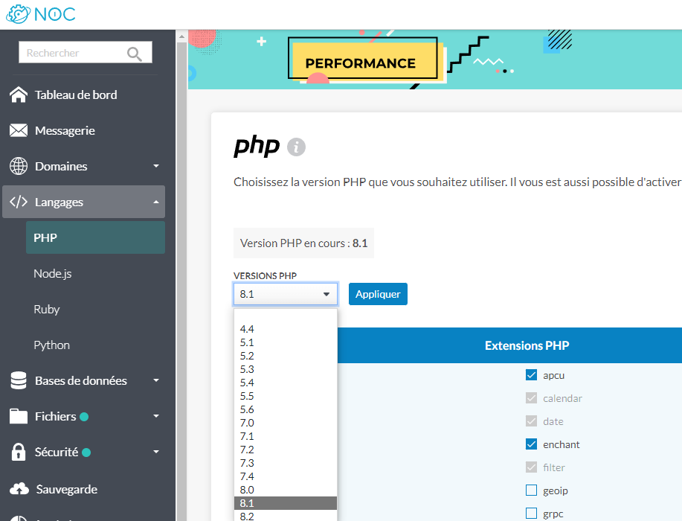

Par exemple sur la gestion des mail et envois de plans, il me faut un php 7.2

Pour que le php faisant apparaitre le captcha fonctionne !

## Adresse Email

### Adresse email

Sur le serveur NOC, dans **Messagerie/Créer** il y a tout ce qu’il fautpour **créer** ou **gérer** une adresse email

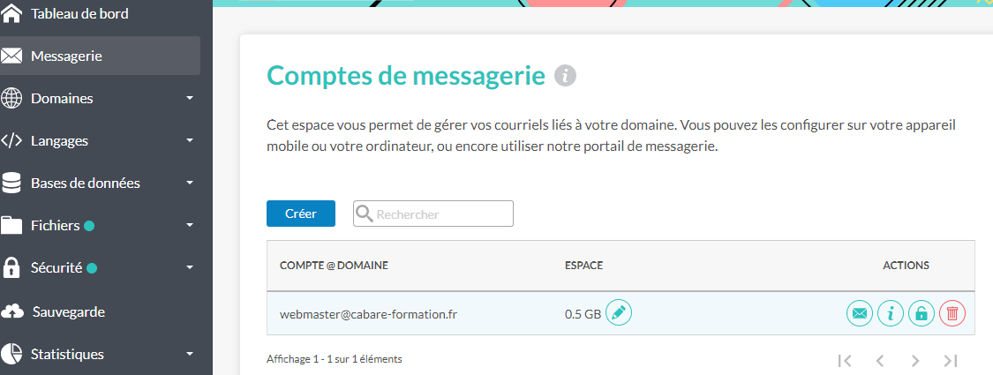

### Paramètres pop3 – IMAP / smtp

Evidemment le nom du serveur, nom d’utilisateur et mot de passe doivent être adaptés à chaque situation

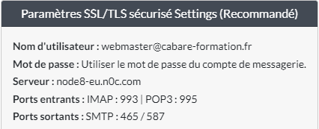

### Accès roundcube <https://nomdomaine/webmail> ou (https://nodexx-eu.n0c.com/webmail)

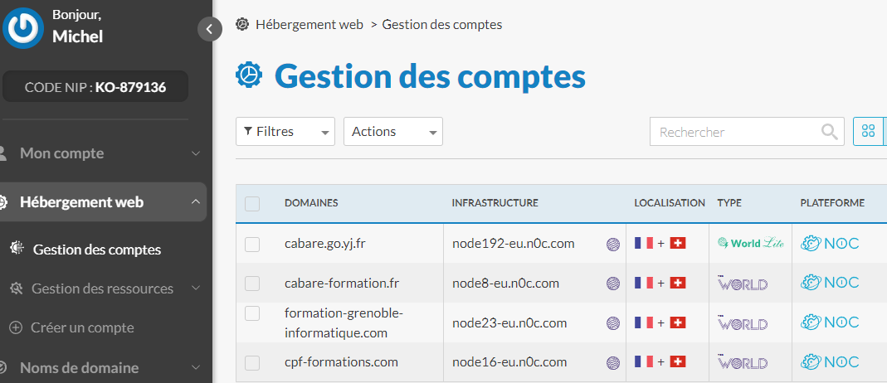

Chaque Domaine étant hébergé sur un serveur NOC, roundcube est accessible via le nom de domaine ou le nom de ce serveur /webmail

Par exemple pour cabare-formation.fr

https://cabare-formation.fr/webmail/

https://node8-eu.n0c.com/webmail/

### Redirection

Pour créer une redirection, il faut créer une adresse mail, puis dans l’interface roundcube, créer une règle de redirection pour tous les mails entrants

Dans **Paramètres / Filtres / Créer**

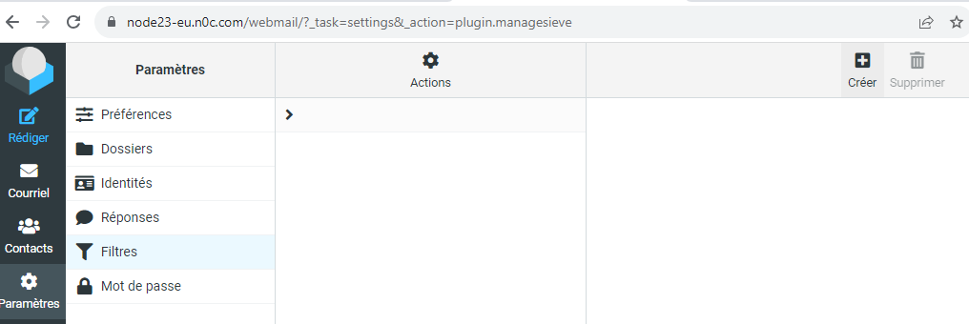

Puis créer un filtre avec un **nom**, une **portée** pour **tous les courriels** de **redirection** vers l’adresse voulue

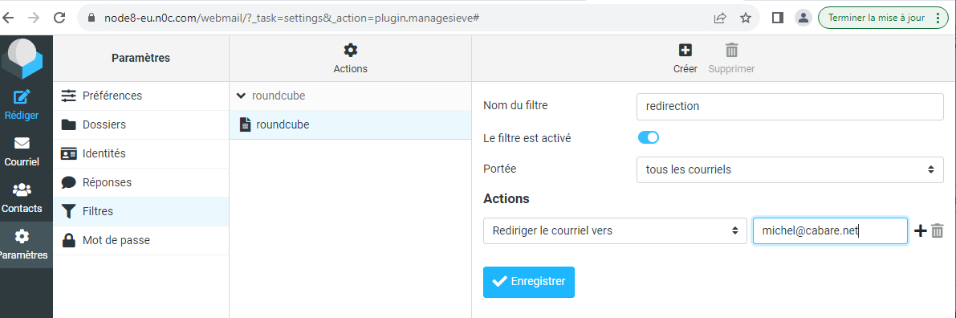

### Migration roundcube https://imapcopy.planethoster.com/fr

Migration possible via imapcopy de planethoster **https://imapcopy.planethoster.com/fr/**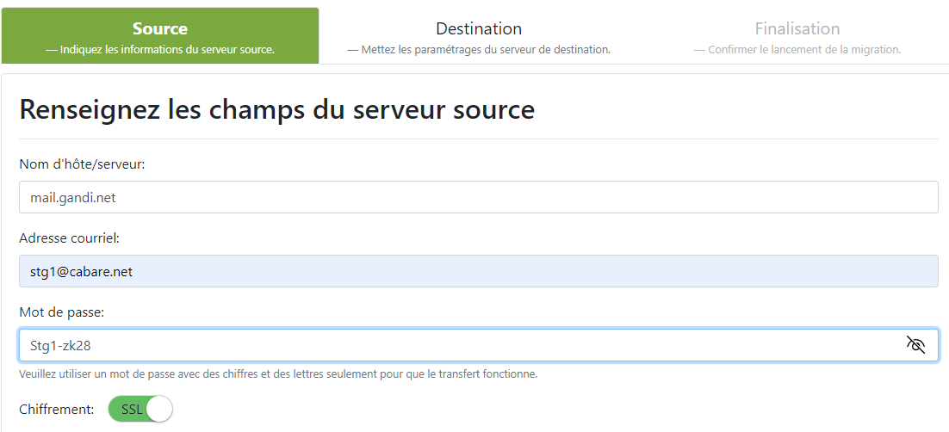

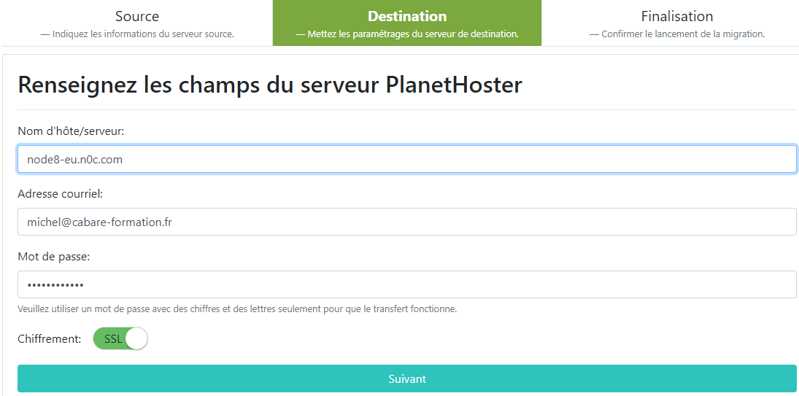

Michelc-1962

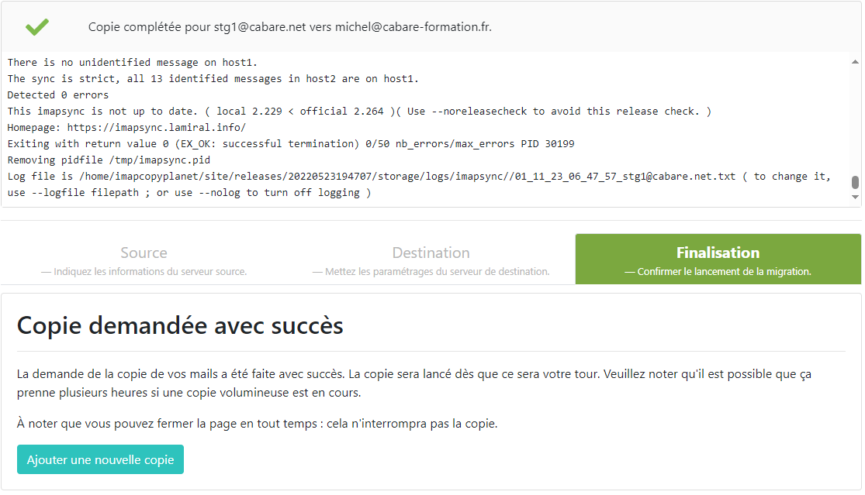

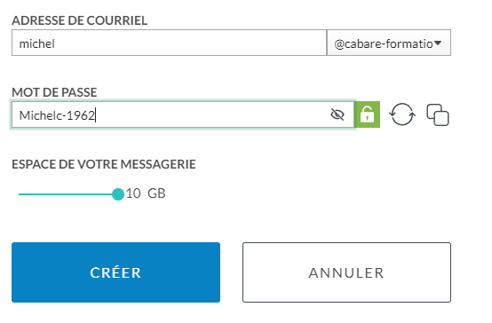

# Récap Comptes - Serveur NOC

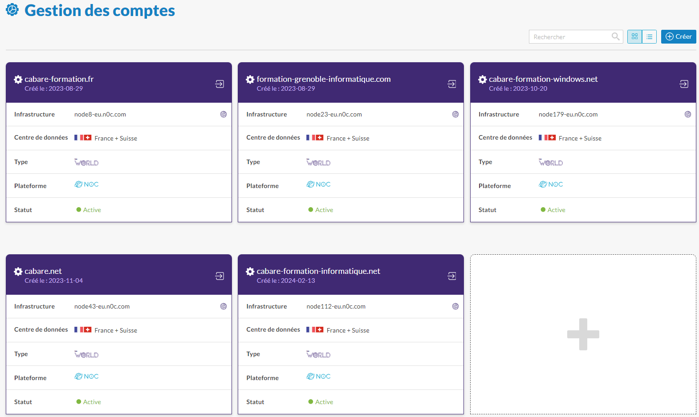

**Cabare.net** : *site « principal* » :

Dream, hébergé Planethoster **domaine gandi (Nov24)**

**Cabare-formation-windows.net** : *site « système réseau window*s »

A RELIRE !!! Dream, hébergé Planethoster domaine Planethoster

**Cabare-formation-informatique.net** : *site « Word, Excel, internet Wordpress* »

A RELIRE !!! Dream, hébergé Planethoster domaine Planethoster

**Cabare-intra.net** : *site « intranet* » :

hébergé Gandi domaine Gandi **(juillet 2026)**

**Cabare-formation.fr** : *site « a venir doc en ligne ?* » :

EX AQUABIKE « preuve » - hébergé Planethoster domaine Planethoster

**Formation-grenoble-informatique.com** : *site utilisé pour « Tenant Microsoft 360 »*:

hébergé Planethoster **domaine gandi (Juillet 2024)**

## cabare.net (domaine planethoster)

### Connection via

Planethoster / Gestion des Comptes puis Connexion

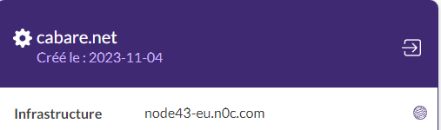

Accès planethoster

Login : **michel@cabare.net**

Mdp : **Planethoster-Jb62**

Ou directement en ligne

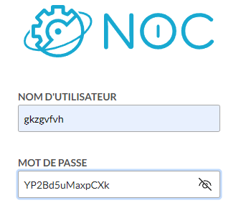

srv NOC : [**https://mg.n0c.com/login**](https://mg.n0c.com/login)

user : **dedgjfxp**

mdp : **HktY1VZsBDuqj2**

### 1 Compte ftp et 1 Base et Php 7.4

Concrètement 1 base

Srv MySQL

nom base **dedgjfxp_bdwp**

Utilisateur **dedgjfxp_bdutil**

Mdp **BdWpMdp-zk28**

Srv ftp 185.221.182.187 ou

node43-eu.n0c.com

Login ftp@cabare.net

Mdp PlanetFtp-zk28

Repertoire /home/dedgjfxp/public_html

La version PHP est 7.4 pour captcha en php dans les mail et plans de cours, et Wordpress du sous-domaine foad\cabare.net

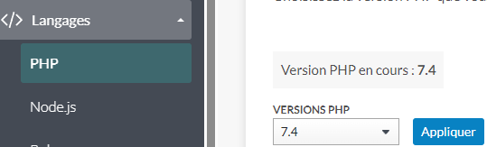

### DNS modifié chez gandi car Hebergement chez PlanetHoster

Avant LiveDNS GANDI 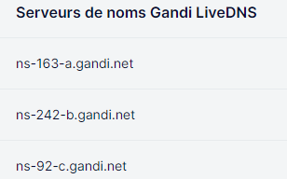 après 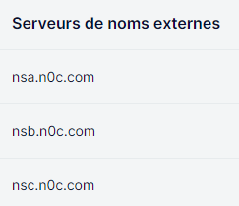

Remplacés pas les 3 Serveur DNS de planet hoster ***nsa.n0c.com nsb.n0c.com*** et ***nsc.n0c.com***

### Wordpress installation ss domaine http://foad/cabare.net

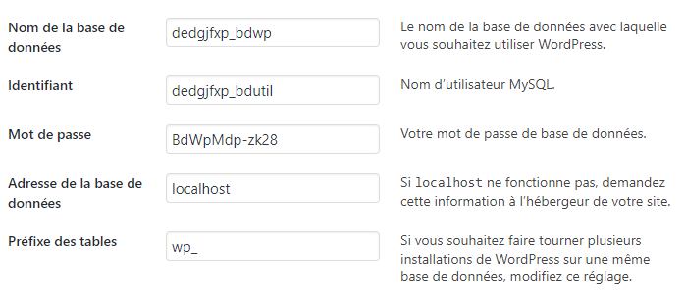

### 3 @ email – 4 redirections - 6 @ pour du matériels

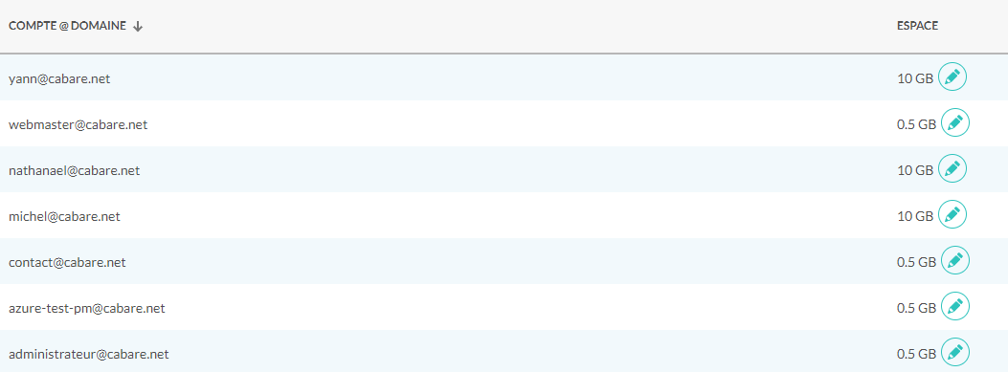

3 adresses existent de 10 G

#### @ michel@cabare.net

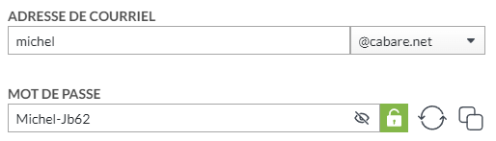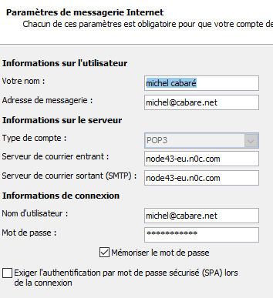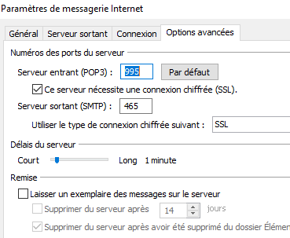

Paramètres pop3 / SMTP outlook 2021

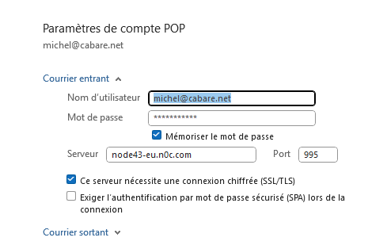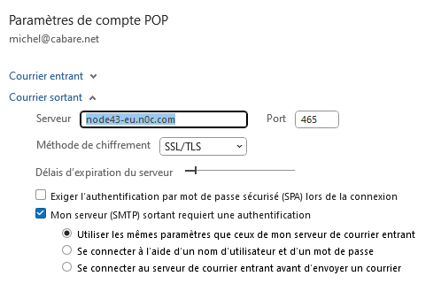

Paramètres IMAP / SMTP outlook 2021

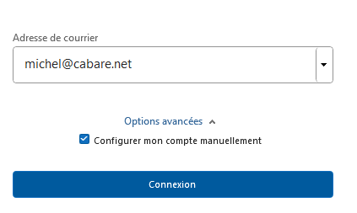 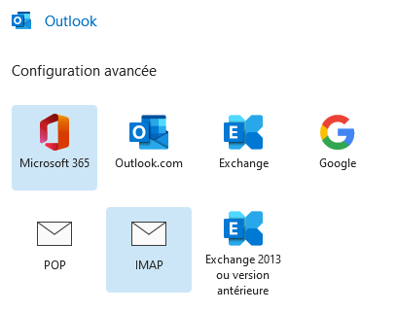 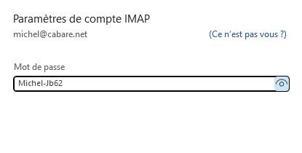

Pui il faut modifier le compte IMAP crée

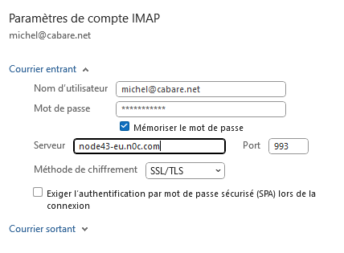 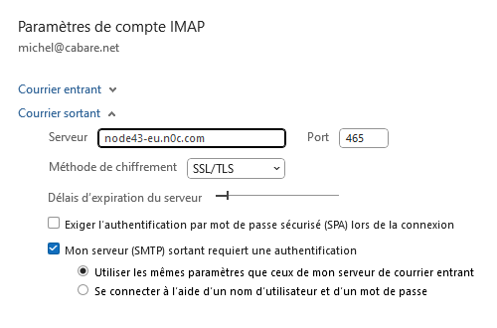

#### @ nathanael@cabare.net

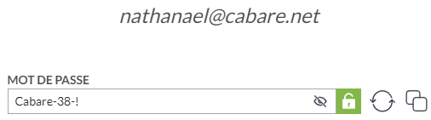 en fait **Cabare-38-!**

#### @ yann@cabare.net

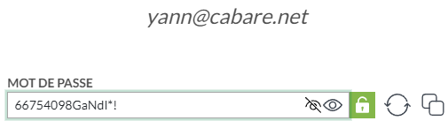 en fait **66754098GaNdI*!**

4 redirections existent : de 0.5 G

#### redirection administrateur@cabare.net

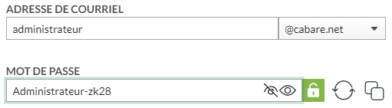

en fait redirigée sur michel@cabare.net

#### redirection azure-test-pm@cabare.net

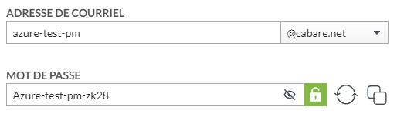

en fait redirigée sur michel@cabare.net

#### redirection contact@cabare.net

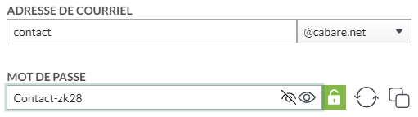

#### redirection webmaster@cabare.net

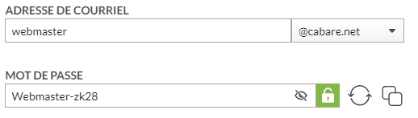

#### Adresses pour materiel xxxxx@cabare.net

6 adresses « pour du matériel existent en 0.5 G avec les mots de passe crée à l’identique de l’adresse / Jb62

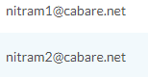 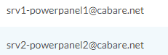 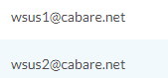

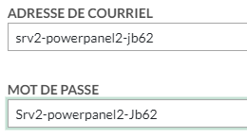

## cabare-formation-windows.net (domaine planethoster)

### Connection via

Planethoster / Gestion des Comptes puis Connexion

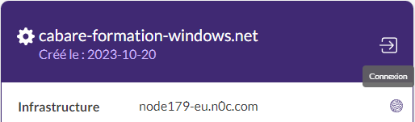

Accès planethoster

Login : **michel@cabare.net**

Mdp : **Planethoster-Jb62**

Ou directement en ligne



srv NOC : [**https://mg.n0c.com/login**](https://mg.n0c.com/login)

user : **gkzgvfvh**

mdp : **YP2Bd5uMaxpCXk**

### 1 Compte ftp et 0 Base et Php 7.3

Concrètement Pas de base

Srv MySQL

nom base **nbuymwxz_bdwp**

Utilisateur **nbuymwxz _bdutil**

Mdp **BdWpMdp-zk28**

Srv ftp 185.221.182.146 ou

node179-eu.n0c.com

Login ftp@cabare-formation-  
 windows.net

Mdp PlanetFtp-zk28

Repertoire /home/gkzgvfvh/public_html

La version PHP de ce serveur NOC est 7.3 pour captha en phph dans les mail et plans de cours

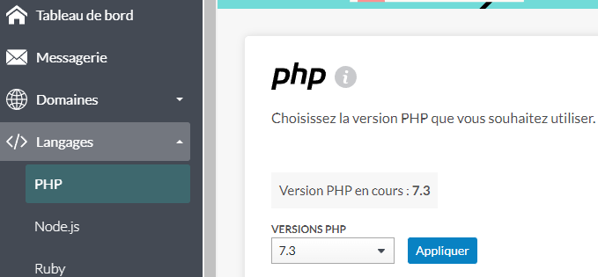

### 0 @ email – 1 redirection

#### Redirection contact@cabare-formation-windows.net

Une seule adresse, [contact@cabare-formation-windows.net](mailto:contact@cabare-formation-windows.net) en fait redirigée sur michel@cabare.net

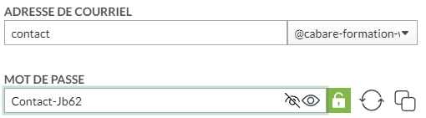

## cabare-formation-informatique.net (domaine planethoster)

### Connection via

Planethoster / Gestion des Comptes puis Connexion



Accès planethoster

Login : **michel@cabare.net**

Mdp : **Planethoster-Jb62**

Ou directement en ligne



srv NOC : [**https://mg.n0c.com/login**](https://mg.n0c.com/login)

user : **dsufmsgs**

mdp : **FN6ERweSrqpJn1**

### 1 Compte ftp et 0 Base et Php 7.3

Concrètement Pas de base

Srv MySQL

nom base **nbuymwxz_bdwp**

Utilisateur **nbuymwxz _bdutil**

Mdp **BdWpMdp-zk28**

Srv ftp 185.221.182.143 ou

Node112-eu.n0c.com

Login ftp@cabare-formation-  
 informatique.net

Mdp PlanetFtp-zk28

Repertoire /home/dsufmsgs/public_html

La version PHP de ce serveur NOC est 7.3 pour captha en phph dans les mail et plans de cours



### 0 @ email – 1 redirection

#### Redirection contact@cabare-formation-informatique.net

Une seule adresse, [contact@cabare-formation-informatique.net](mailto:contact@cabare-formation-informatique.net) en fait redirigée sur michel@cabare.net



## cabare-formation.fr (domaine planethoster) – futur FOAD ?

### Connection via

Planethoster / Gestion des Comptes puis Connexion

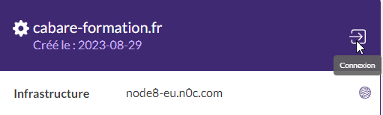

Accès planethoster

Login : **michel@cabare.net**

Mdp : **Planethoster-Jb62**

Ou directement en ligne

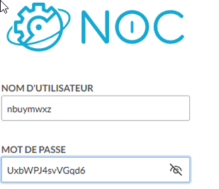

srv NOC : [**https://mg.n0c.com/login**](https://mg.n0c.com/login)

user : **nbuymwxz**

mdp : **UxbWPJ4svVGqd6**

### 1 Compte ftp 1 Base et Php 8.1

Concrètement

Srv MySQL

nom base **nbuymwxz_bdwp**

Utilisateur **nbuymwxz_bdutil**

Mdp **BdWpMdp-zk28**

Srv ftp 185.221.182.52 ou

Node8-eu.n0c.com

Login ftp@cabare-formation.fr

Mdp PlanetFtp-zk28

Repertoire /home/nbuymwxz/public_html

La version PHP de ce serveur NOC est 8.1

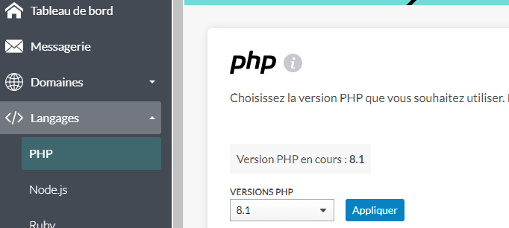

### 10 @ email (x formation) – 1 redirection

#### Redirection webmaster@cabare-formation.fr

Une seule adresse, [webmaster@cabare-formation.fr](mailto:webmaster@cabare-formation.fr) en fait redirigée sur michel@cabare.net

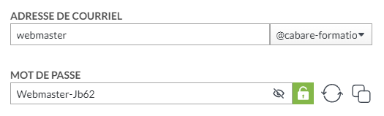

#### 10 @ email – (pour formation)

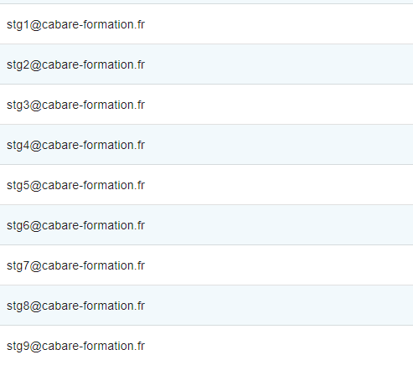

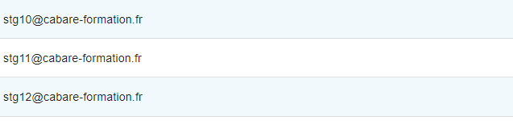

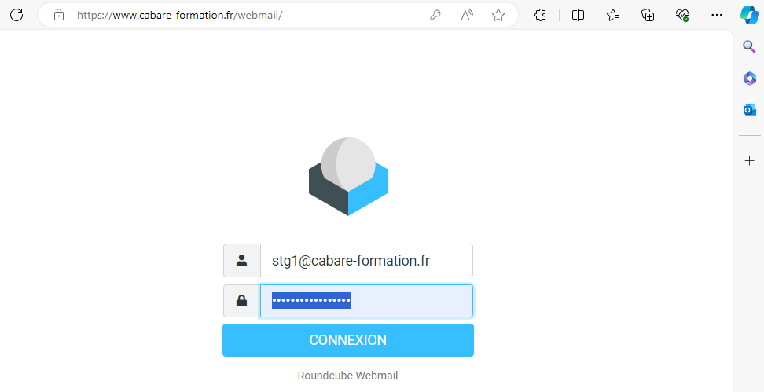

**Stg1motdepasse**

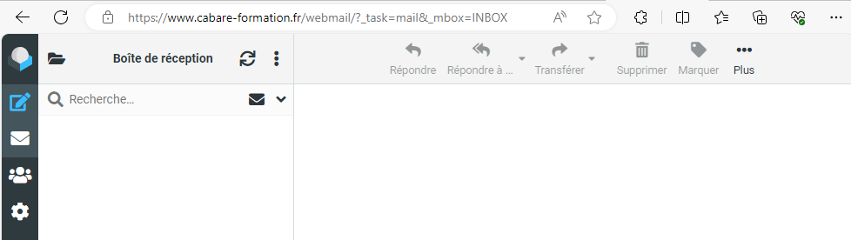

## formation-grenoble-informatique.com (domaine planethoster) – microsoft off360 ?

### Connection via

Accès planethoster

Login : **michel@cabare.net**

Mdp : **Planethoster-Jb62**

Planethoster / Gestion des Comptes puis Connexion

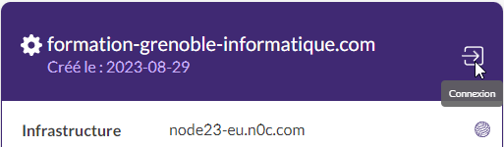

srv NOC : [**https://mg.n0c.com/login**](https://mg.n0c.com/login)

user : **bbvseyym**

mdp : **sUV7zqknvAGRB4**

Ou directement en ligne

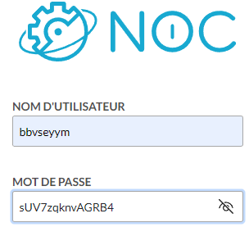

### 1 Compte ftp et 1 Base (vide)

Concrètement

Srv MySQL (origine – par défaut)

nom base **bbvseyym_bdwp**

Utilisateur **bbvseyym_bdutil**

Mdp **BdWpMdp-zk28**

Srv ftp 185.221.182.52 ou

Node23-eu.n0c.com

Login ftp@formation-grenoble- informatique.com

Mdp PlanetFtp-zk28

Repertoire /home/bbvseyym/public_html

### 0 @ email - 2 redirections

2 redirections pour office 365 en fait redirigée sur michel@cabare.net

#### Redirection michel@formation-grenoble-informatique.com

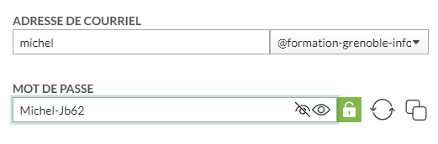

#### Redirection webmaster@formation-grenoble-informatique.com

Une adresse, [webmaster@formation-grenoble-informatique.com](mailto:webmaster@formation-grenoble-informatique.com) en fait redirigée sur [michel@cabare.net](mailto:michel@cabare.net)

# BACKUP Syncback pro (SS domaines stock)

## cabare-formation.fr (ciel+boulot)

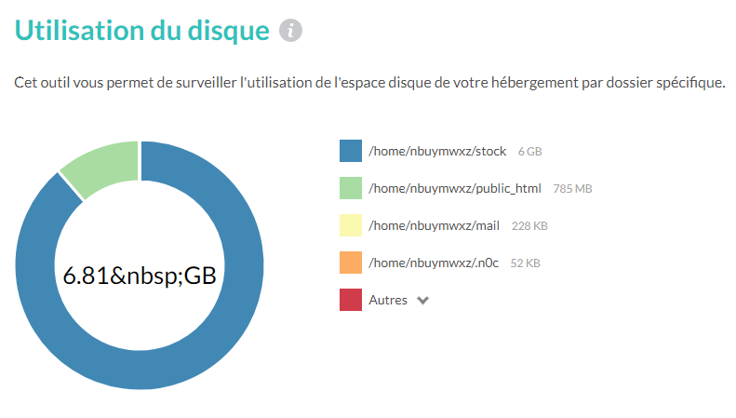

Les profils syncbackpro



Dossiers de environ 6 G (5.8G/ boulot, 0.2G/donnees ciel)



Accessibles en ftp

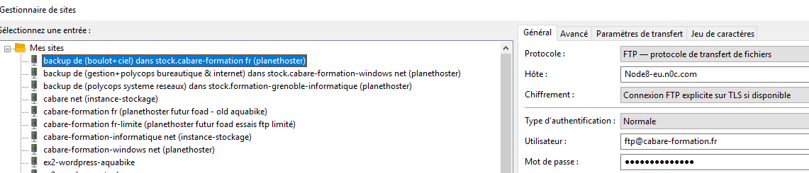

## cabare-formation-windows.net (gestion + polycop bureautique & internet)

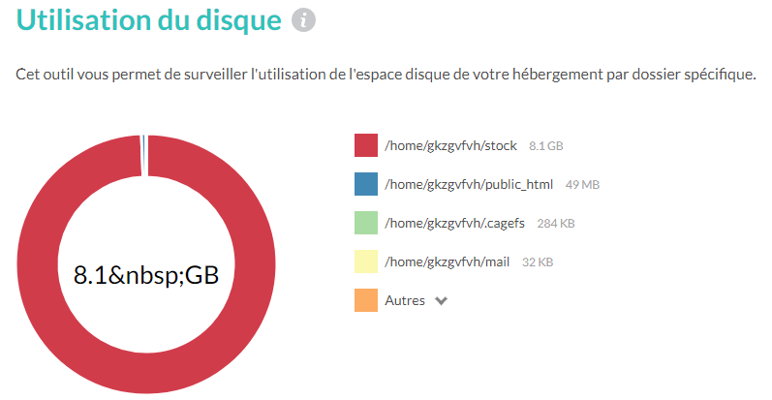

Les profils syncbackpro



Dossiers de environ 8.1 G (3G/ gestion, 2.3G/bureautique et 2.8G/internet)



Accessibles en ftp

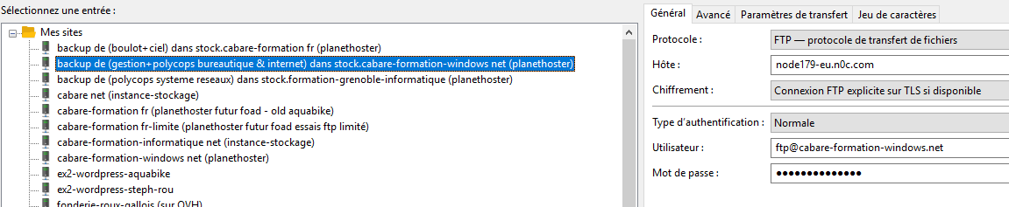

## Formation-grenoble-informatique.com (sites-web + polycop système reseaux)

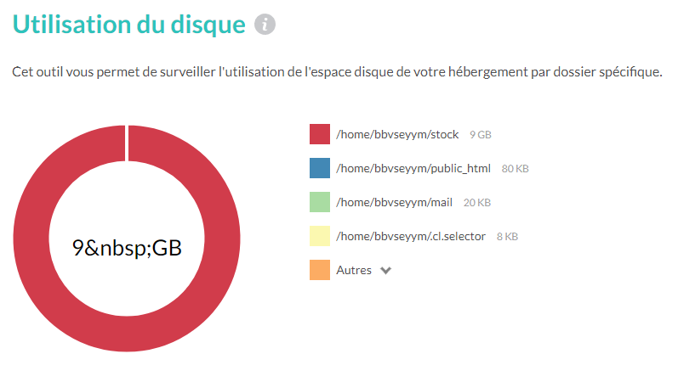

Les profils syncbackpro



Dossiers de environ 9 G (5.3 G/ sites-web 3.7 G/ systeme reseaux)



Accessibles en ftp

